Évaluation diagnostique (indicateurs statistiques 2nde bac pro)

7 élèves d’un lycée se sont cotisés pour offrir un « grec » à leur camarade de classe. Pour cela chacun a donné une pièce de monnaie selon son bon cœur.

- Parmi les écrans de calculatrice suivants préciser celui qui va permettre par la suite de déterminer la moyenne, la médiane, le premier et troisième quartile de la série statistique précédente.
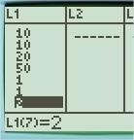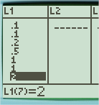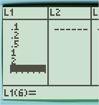

- Ci-dessous les résultats des calculs de différents indicateurs statistiques de notre série statistiques :
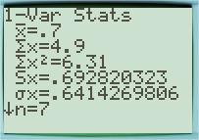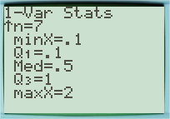
- Relier à chaque indicateur son symbole :

Moyenne | $\overline{X}$
Médiane | Q3
1er quartile | Med
3 e quartile | Q1

- Placer sur le schéma ci-dessous, dans les différentes cases, les termes : médiane, étendue, 1er quartile, 3e quartile.

………
………
………

25 %
25 %
25 %
25 %
………

- Relier chaque proposition à sa valeur :

La moitié des élèves ont donné au moins … | … 1 euro
L’étendue des dons est de … | … 10 centimes
Les 3/4 des élèves ont donné au moins … | … 70 centimes
Les élèves ont donné en moyenne … | … 50 centimes
1/4 des élèves ont donné au moins … | … 1,8 euros

- Compléter le tableau ci-dessous :
Valeur de la pièce |  |  |  |  |  | Total
Nombre de pièces données | 2 | 1
Fréquence (%)

- Quel est pourcentage de pièces données qui ont une valeur supérieure ou égale à 1 euros ?
……………………………………………………………………………………………………………………………………………………………………
……………………………………………………………………………………………………………………………………………………………………

